
本科毕业论文（设计）开题报告

题 目 开源软件开发人员提交行为的影响因素研究
学 院 软 件 学 院
专 业 软 件 工 程
学生姓名 匡烜妮
学 号 2015141463078 年级 2015
指导教师 洪玫
教务处制表
二Ο一八年十一月四日
选  题  意  义 | 随着开源社区的快速发展，开源软件的日渐流行，大到操作系统，小到浏览器插件，越来越多的开源项目活跃在互联网的每一个角落。开源社区提供丰富的开源软件，可供天南海北的人自由下载，也允许协议范围内的二次修改，这样开放的特性赋予了软件巨大的可能性，使越来越多的开发者投身开源社区，针对影响开源软件质量好坏的因素的研究也随之兴起。  开源软件的开发需要开发者的互相协作，因此每一个提交者都可以对项目进行修改，同时提交自己认为正确的解决方案，于是commit提交对于开源软件的版本控制与迭代更新便有着举足轻重的作用——通过对commit提交的研究，能对软件开发过程进行评估与预测。因而研究开发者提交行为的规律，进一步再研究有哪些因素影响着开发者的提交，对开源软件的开发具有重要意义。  得益于大型开源社区和数据挖掘技术，我们能从诸如github等社区获取大量的关于开发人员和用户的行为记录，再分析总结出软件开发人员的提交行为特征。研究结果能够给予开源软件开发人员一定的建议，让开发人员更好地参与到项目的开发过程中，也能够在一定程度上提高开发人员的开发效率。
国  内  外  研  究  现  状  概  述 | 1.为什么选择开源社区  软件项目参与人员的行为是多方面的，既包括源代码的编写与调试，也包括参与项目小组讨论，进行项目规划、设计等，但并非项目参与人员所有行为都可以获取并合理量化，因此对项目参与人员各种行为的分析一直是困扰软件工程领域的问题之一。而随着现代开发模式的转变，特别是开源运动的兴起以及各种项目管理工具的广泛应用, 软件开发过程中各种行为相关的数据得以规范和记录，为该问题的研究提供了新的思路与机遇。  在开源环境下，项目参与人员以各种行为方式参与到项目开发当中。其中，既包括源代码的编写、变更与调试，也包括缺陷的报告、修订以及对项目下一步发展的讨论与规划等。通过各种项目管理工具，这些信息被完整的记录在各种软件资源库中，其中包括版本控制系统、缺陷跟踪系统以及通信管理工具等。这些软件资源库中包含了丰富的、各种类型的关于开发人员和用户行为的记录，为进一步的研究工作提供了一个良好的、可跟踪的数据资源平台，使得通过数据挖掘的方式获取项目参与人员的各种行为特征成为可能。  GitHub作为现在全球最大的代码托管平台，汇集并记录了海量的开源项目，吸引了许多研究人员来挖掘分析其中的庞大信息。本次研究将把GitHub作为数据挖掘的对象，研究开发人员的提交行为的影响因素。  2开发人员行为特征研究  目前，研究者对开源社区中关于开发者参加软件开发的动机、开发者之间的合作关系、开发者的角色演变以及开源软件项目质量的影响因素等极为关注，很多文献都对此方面的课题进行过分析与验证。  Wang 等人通过分析Tomcat 6各个版本下开发者合作网络中开发者的活跃度演化趋势，提取出典型的角色演化模式，并且对比了不同演化模式下开发者在特定工作类型的贡献程度。[1]  Choi 等人通过网上调查研究的方式获得的结果表明开发者参与开源软件项目开发的动机(如学习需求、兴趣、与工作经历相关等)的多样化。[2]  Evangelos 等人调研了有些开源软件最终失败的原因,指出使用者的参与以及核心贡献者间的沟通好坏是开源软件成功与否的关键。[3]  Peterson 等人发现开源软件的开发过程与传统软件的开发过程有很多相似之处,它们的不同之处在于开源软件开发过程中有更快的修改和更新次数。[4]
Minghui Zhou 等人分析了新加入的开发人员成为长期贡献者的影响因素,他们从多个方面对开发人员作出的贡献进行了分析,实验结果显示,新加入的开发者在加入项目的第一个月,表现会非常活跃,且他们会更愿意对问题进行评论.另外,环境对新加入的开发者也影响很大,如果其所在的环境很活跃,凝聚力很强,开发者成为长期贡献者的概率会相应增加。[5]
Jason Casebo 等提出了基于作者熵（author entropy）的方法,用来量化开发人员对文件的贡献,结果发现开发人员对同一文件的贡献越平均,则文件的作者熵越大.另外,结果显示当两位开发人员修改同一个文件时,大文件和小文件相比更倾向于拥有主导者.除此之外,Jason Casebo 等人还指出非主导者对文件的修改主要包括如下几种情况：接口修改、缺陷修复、代码格式的修改即输出信息的修改。[6]
Huang 等人根据开发者提交的日志信息，构建开发者-模块网络来描述开发者之间的交互，并建立 LPP 边缘学习过程模型用于划分开发团队中成员的角色。[7]
Onoue 等人通过Github 提供的 APIs 研究每个开发者产生的 Github 事件发现敏捷的软件项目往往拥有多样化的开发者，且这些开发者往往参与了不同类型的开发活动。[8]
关于开发者 commit 行为的研究也逐渐涌现。
Ma 等人调查了软件开发者集体和个人提交 commit 的时间间隔，发现项目无论在整个生命周期还是每个版本中的 commit 提交时间间隔均大致满足幂率分布，且大多数连续性 commit 提交到软件库的时间间隔很短，其中只有少数情况经过长时间等待。[9]
Yang 定义四个指标来衡量开发者提交行为和代码演化规律，即每次 commit 的变化、提交 commit 的时间间隔、每次变化的提交作者和源代码依赖， 发现之前版本中对文件的更改可能会影响下一个版本， 且修改“hugecommit”所需的天数平均是普通 commit 的 3 倍。 [10]
此外，一些研究者也尝试通过 commit 行为本身的属性去对软件项目进行定量分析． 如 Hofmann 指出在软件项目分析中提交的 commit 量是衡量对软件贡献度的一个重要指标，并设计算法计算 commit 的量。[11]
此外，Cavrak 等人对分布式软件开发者合作行为模式、动机和角色进行了分析，以便更好地理解分布式项目的开发动态。[12] Gharehyazie 等人针对 Apache 社区中开发者的技术贡献和社会交互行为分析其是否适合作为一个 committer 角色。[13]
陈丹等人关于github的开发者提交行为分析，主要研究了GitHub社区开发人员的总提交量和分析了项目成员的合作关系。[14]

 | 袁霖等人基于Alitheia 平台设计并实现了两个测度插件, 并结合一些著名开源软件项目的版本控制系统 SV N 库中的相关数据,对参与项目的开发人员的多种贡献行为和协同行为进行度量和深入分析。[15]
主  要  研  究  内  容 | GitHub是一个相对比较新的项目储存软件，由于它的开发者友好性功能，其获得了大范围的称赞和采纳。它为学习，研究和其他种类的使用提供了免费软件，本次研究也要使用GitHub上的数据。  GitHub作为开源社区，开发者上传的项目可以被其他人任意更改。随着参与人员数量与组成的变动，项目质量也随之改变，可以说开发者的提交行为直接影响了软件的质量，但提交行为本身受哪些因素影响呢？针对这个问题，本次研究旨在通过以下研究问题来探寻开发者提交行为的影响因素：  问题1：开发人员的提交行为习惯是什么样的？  在GitHub中，开发人员的行为由提交行为和两个提交行为之间的间隔组成。开发人员的提交行为习惯作为可以用来为开发者行为建模的一种模式，展示了提交行为的频率和在时间线上的变更规模。不同的开发人员可能具有不同的习惯。这些特殊的模式可以描述核心开发人员提交行为习惯么？  问题2：开发团队人数对提交行为会造成什么影响？  在GitHub中，对于一个项目的修改由开发者和提交者两种角色进行提交，项目团队人数不同对开发人员的提交行为是否有影响？如果有，当团队规模变化时提交行为会如何变化？这种变化会给项目带来什么？  问题3：开发团队人员多样性对提交行为会造成什么影响？  项目的开发者来自世界各地，他们彼此可能互不相识，一个开源项目的成员可由来自多个组织、团队的人构成。一个项目中来自同一个组织的开发者的公司分布位置也可能不同， 因此，项目成员来源的多样性是否对开发者的 commit 行为具有影响？如果有影响，这种影响有什么特征？对开发者构建团队有什么指导意义？
拟采用的研究思 路（方法、技术路线、可行性论证等） | 1.研究思路  本次研究可分为5个阶段。  首先是准备与设计阶段，针对提出的问题，设计需要用到的数据范围与大致的数量，用图表等直观的方式指导接下来的工作。  第二步是数据收集。关于数据来源，可以借助GitHub archive、GHTorrent API和Big Query，获取 Github 上开源项目开发数据。  第三步进行数据预处理。数据预处理是数据挖掘过程中很重要的步骤，分析没有经过仔细筛选的数据会产生误导性的结果。因此，在运行分析之前，数据的表示和质量是首要的。数据预处理包括清洗、归一化、转换、特征提取和选择等，预处理的产品是最终的队列集合。  第四步分析数据。对提取得来的数据进行统计分析，统计的方向根据第一步的设计进行。  最后综合数据分析结果得出研究结果。  2.GitHub archive、GHTorrent API、Big Query和数据收集  GH Archive是一个记录公共GitHub时间表的项目，将其归档并便于进一步分析。GitHub提供20种以上的事件类型，包括新的commit和fork事件，打开新票据，评论以及向项目添加成员。这些事件被汇总到以小时为单位的档案中，用户可以使用任何HTTP客户端访问这些归档。每个归档包含由GitHub API报告的JSON编码事件。用户可以下载原始数据并对其应用自己的处理操作 - 例如编写自定义聚合脚本，将其导入数据库等等。  2013年，荷兰 Delft 科技大学的软件工程组的Gousios在MSR发表论文The GHTorrent dataset and tool suite [2]，正式推出了 GHTorrent 工具。GHTorrent 是一个能够给我们提供可拓展的，可查询的，离线的GitHub数据镜像。它的原理是通过调用Github REST API接口来获取数据。其次，GHTorrent记录的是GitHub上的公共事件时间线(public event time line)，对于每一个事件，它都会记录依赖和内容，然后以JSON格式存储在MongoDB的数据库中。  BigQuery是一种RESTful Web服务，它可以对与Google存储结合使用的大量数据集进行交互式分析。它是一种可以与MapReduce互补使用的基础设施即服务（IaaS)。BigQuery支持用户上传他们自己的超大数据库并通过其进行交互式分析。BigQuery提供了对Dremel技术的外部访问，用于分析只读嵌套数据的可伸缩交互式即席查询系统。要在BigQuery中使用数据，首先必须将其上传到Google Storage，然后使用BigQuery HTTP API导入第二步。 BigQuery要求对所有请求进行身份验证，以支持许多Google专有机制以及OAuth。  通过Google BigQuery工具进行数据收集。结合GitHub API，在Google BigQuery中  进行SQL语言查询从而得到数据。
- 涉及数据库表及关系

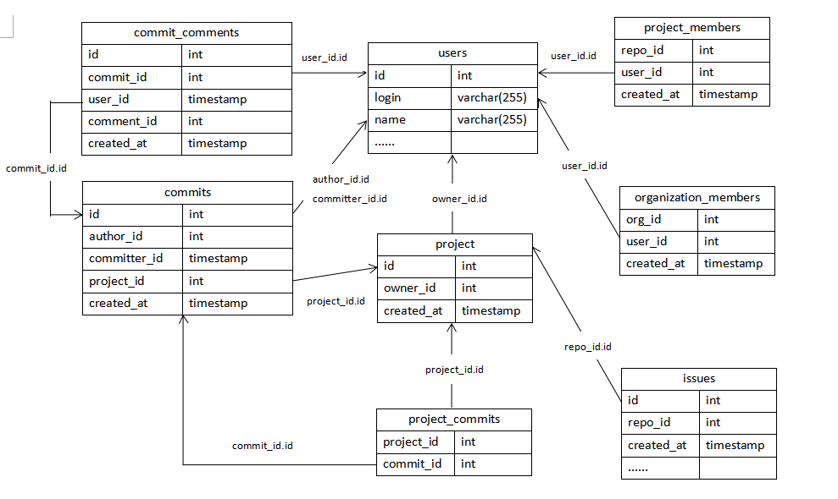
研究  工作  安排  及进  度 | 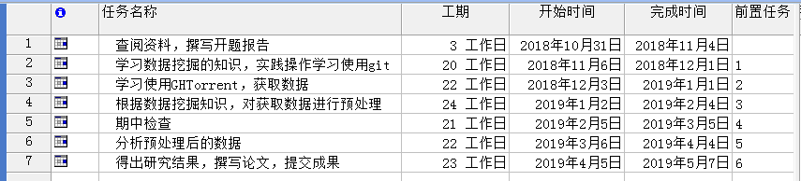  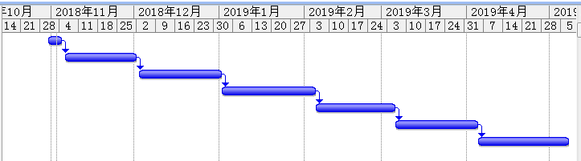
参  考  文  献  目  录 | - Wang W, Li B, He P. An analysis of the evolution of developers’role in open-source software community［J］．Complex Systems and Complexity Science，2015，12( 1) : 161-166．  - Choi N, Pruett J. The characteristics and motivations of library open source software developers: an empirical study［J］．Library ＆ Information Science Ｒesearch，2015，37( 2) : 109-117．  - Evangelos Katsamakas, Nicholas Georgantzas. Why Most Open Source Development Projects Do Not Succeed?. In Proceedings of the First International Workshop on Emerging Trends in FLOSS Research and Development (FLOSS '07). IEEE Computer Society, Washington, DC, USA,2007. 3-3.DOI=10.1109/FLOSS.2007.15 http://dx.doi.org/10.1109/FLOSS.2007.15  - K. Peterson. The github open source development process. Technical report, Mayo Clinic, May 2013.  - M. Zhou, A. Mockus. Who Will Stay in the FLOSS Community? Modeling Participant’s Initial Behavior. in IEEE Transactions on Software Engineering,2015,41(1):82-99.  - Jason R. Casebolt, Jonathan L. Krein, Alexander C. Maclean, Daniel P. Delorey. Author Entropy vs. File Size in the GNOME Suite of Applications. 6th IEEE International Working Conference on Mining Software Repositories,2009. 91-94.  - Huang S, Liu K．Mining version histories to verify the learning process of legitimate peripheral participants［J］．ACM SIGSOFT Software Engineering Notes, 2005, 30( 4) : 1-5．  - Onoue S，Hata H，Matsumoto K．A study of the characteristics of developers’activities in github［C］/ /Software Engineering Conference，2013 20th Asia-Pacific，Bangkok，2013: 7-12．  - Ma Y, Wu Y, Xu Y. Dynamics of open-source software developer's commit behavior: an empirical investigation of subversion［C］/ /Proceedings of the 29th Annual ACM Symposium on Applied Computing, New York, USA, 2014: 1171-1173.  - Yang W, Shen B, Xu B. Mining GitHub: why commit stops-exploring the relationship between developer’s commit pattern and file version evolution［C］/ /Software Engineering Conference ( APSEC), 2013 20th Asia-Pacific, Bangkok, 2013: 165-169．  - Hofmann P, Ｒiehle D. Estimating commit sizes efficiently［M］. Open source ecosystems: diverse communities interacting，Berlin: Springer Berlin Heidelberg，2009: 105-115．  - Cavrak I, Orlic M, Crnkovic I. Collaboration patterns in distributed software development
projects［C］/ /Software Engineering ( ICSE), 2012 34th International Conference on, Zurich, Switzerland, 2012: 1235-1244．
- Gharehyazie M, Posnett D, Vasilescu B, et al. Developer initiation and social interactions in OSS: A case study of the Apache Software Foundation［J］．Empirical Software Engineering, 2015, 20( 5) : 1318-1353．
- 陈丹，何鹏，开源社区中开发者的 commit 提交行为挖掘分析，湖北大学学报(自然科学版)，第39卷第2期，2017年3月.
- 袁霖，王怀民，尹刚，史殿习，李翔，开源环境下开发人员行为特征挖掘与分析，计算机学报，第33卷，第10期，2010年10月.

开 题 报 告 会 议 纪 要
时间 |  |  | 地点 |  |  | 主持人
参  会  教  师 |  | 姓 名 | 职 务  （职称） |  | 姓 名 | 职 务  （职称）
会  议  记  录  摘  要 |  | 记录人：
指  导  教  师  意  见 |  | 签名： 年 月 日
备注：1、本开题报告除第3页各栏目外，其它栏目均由学生填写。
2、填写各栏目时可根据内容另加附页。
3、参加开题报告会议的教师不少于3人。

